**Informe Calidad del Aire Semana 17 de 2021**

**Periodo de Monitoreo**

**Semana del 18 de abril al 24 de abril de 2021**

**CORPORACIÓN AUTÓNOMA REGIONAL DEL VALLE DEL CAUCA C.V.C.**

**DIRECCIÓN TÉCNICA AMBIENTAL**

**Santiago de Cali**

# INTRODUCCIÓN

En cumplimiento de las funciones de prevención, control y vigilancia de la calidad del aire, se presentan los resultados de los datos obtenidos en el monitoreo de contaminantes en el área urbana de Tuluá, Yumbo, Palmira y Jamundí durante la semana del 18 de abril al 24 de abril de 2021.

Este reporte presenta los resultados de las estaciones automáticas ubicadas en los municipios mencionados, el informe está sujeto a ajustes y complementación de la información.

# UBICACIÓN DE LA ESTACIÓN DE MONITOREO

Ubicaciones de los puntos de monitoreo de calidad del aire en el Valle del Cauca.

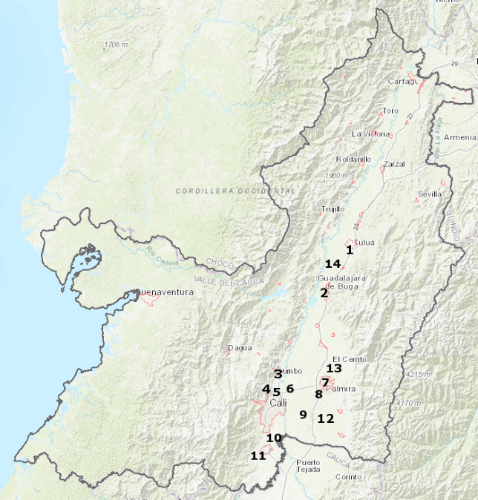

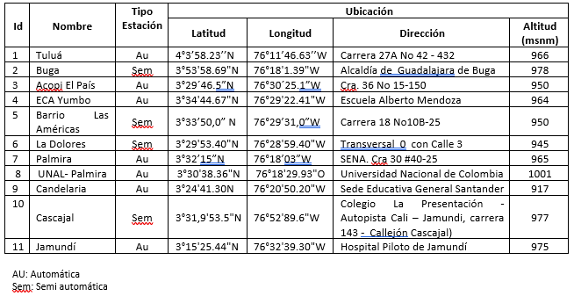

**Figura 1.** Ubicación estaciones de monitoreo

# NORMATIVIDAD DE CALIDAD DEL AIRE

Los contaminantes muestreados se procesaron estadísticamente mostrando sus cambios temporales y se evaluaron para verificar el cumplimiento de la Resolución 2254 de 2017, correspondiente a la norma de calidad del aire vigente a la fecha.

En la **Tabla** **1** se presentan los valores límite y los tiempos de exposición a condiciones de referencia.

**Tabla 1.** Normatividad de calidad de aire a condiciones de referencia. Resolución 2254 de 2017

|  |  |  |  |
| --- | --- | --- | --- |
| **Contaminante** | **Unidades** | **Límite máximo permisible** | **Tiempo de Exposición** |
| **Material Particulado. PM10** | μg/m3 | 50 | Anual |
| 75 | 24 horas |
| **Material Particulado. PM2.5** | μg/m3 | 25 | Anual |
| 37 | 24 horas |
| **Dióxido de azufre. SO2** | ppb | 19 | 24 horas |
| 38 | 1hora |
| **Dióxido de nitrógeno. NO2** | ppb | 32 | Anual |
| 106 | 1 hora |
| **Ozono. O3** | ppb | 51 | 8 horas |
| **Monóxido de carbono. CO** | ppm | 4.4 | 8 horas |
| 30 | 1 hora |

*\** 25 oC y 760 mm Hg

La concentración de dióxido de azufre, dióxido de nitrógeno, ozono es reportada en ppb, la concentración de monóxido de carbono en ppm, esto con el fin de facilitar la representación gráfica de los resultados.

**Tabla 2.** Concentración y tiempo de exposición de los contaminantes para los niveles de prevención, alerta y emergencia

|  |  |  |  |  |  |
| --- | --- | --- | --- | --- | --- |
| **Contaminante** | **Tiempo de Exposición** | **Unidad** | **Prevención** | **Alerta** | **Emergencia** |
| PM10 | 24 horas | µg/m3 | 155 - 254 | 255 - 354 | ≥355 |
| PM2.5 | 24 Horas | µg/m3 | 38 - 55 | 56 - 150 | ≥151 |
| O3 | 8 horas | µg/m3 | 139 - 167 | 168 - 207 | ≥208 |
| SO2 | 1 hora | µg/m3 | 198 - 486 | 487 - 797 | ≥798 |
| NO2 | 1 hora | µg/m3 | 190 – 677 | 678 - 1221 | ≥1222 |
| CO | 8 horas | µg/m3 | 10820 - 14254 | 14255 - 17688 | ≥17689 |

# COMPORTAMIENTO DE LOS CONTAMINANTES

## MATERIAL PARTICULADO MENOR DE 10 MICRÓMETROS DE DIÁMETRO (PM 10)

### Concentración promedio semanal de PM10

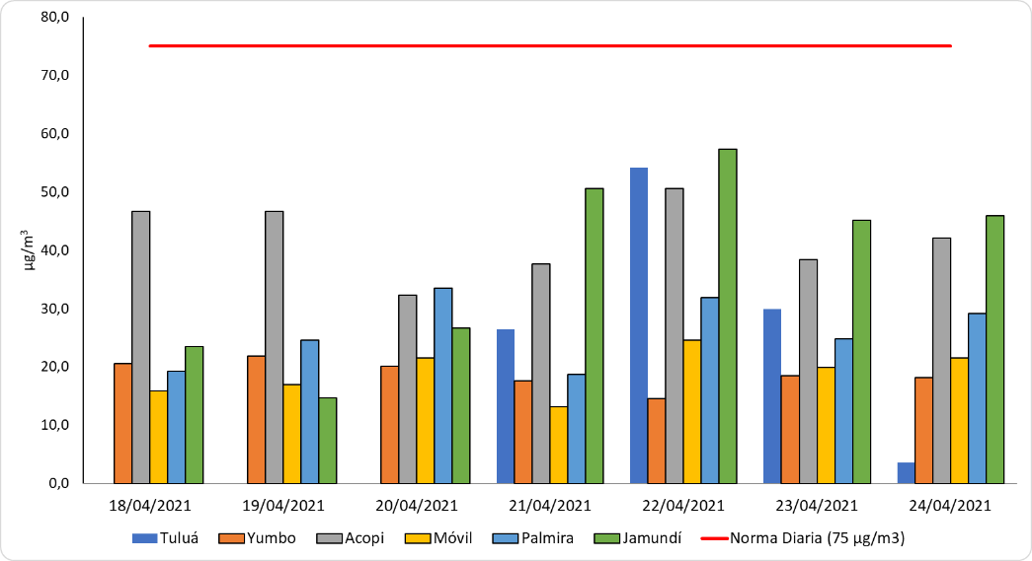

**Figura 2.** Concentración de PM10. Periodo 18 de abril al 24 de abril de 2021

Durante el periodo analizado no hubo excedencias de la norma diaria de PM10.

## MATERIAL PARTICULADO MENOR DE 2.5 MICRÓMETROS DE DIÁMETRO (PM 2.5)

### Concentración promedio semanal de PM2.5

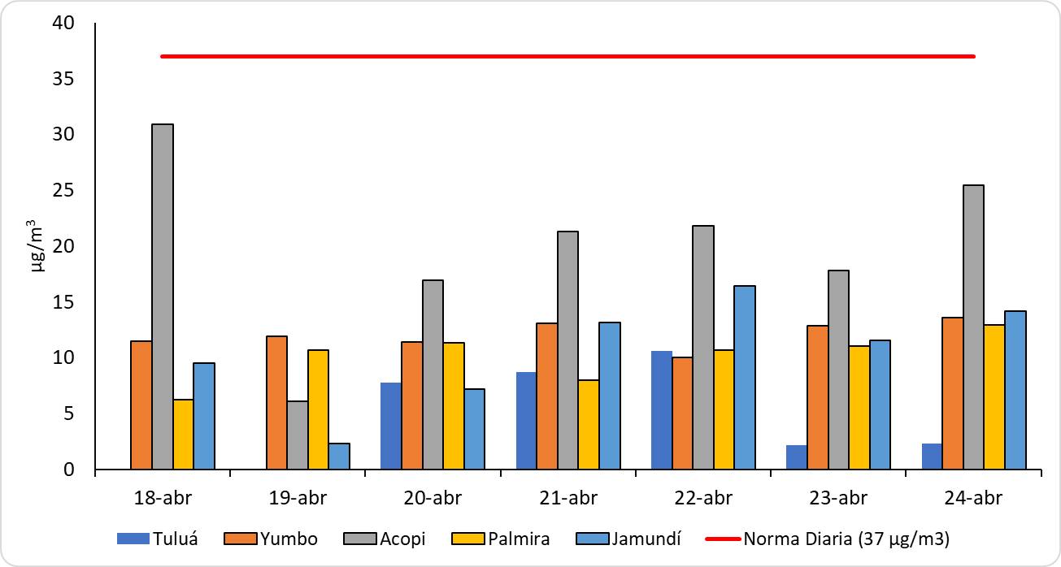

**Figura 3.** Concentración de PM2.5. Periodo 18 de abril al 24 de abril de 2021

Durante el periodo analizado no hubo excedencias de la norma diaria de PM2.5.

## Dióxido de azufre – SO2

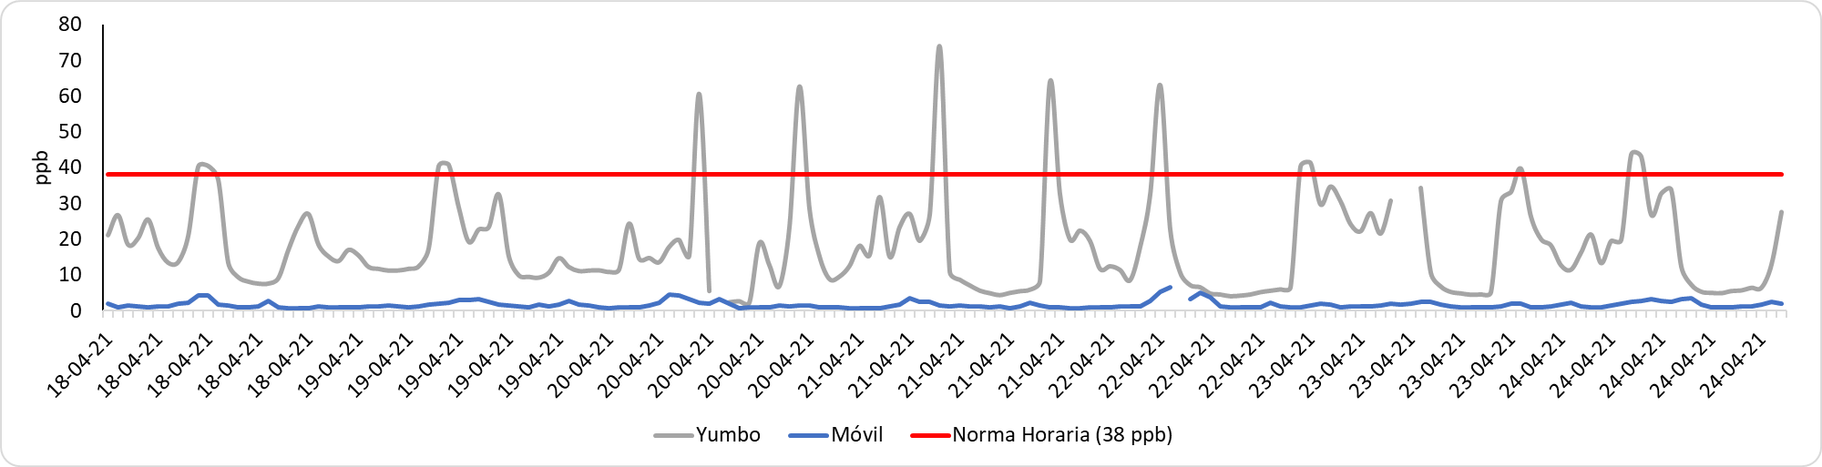

## Ozono - O3

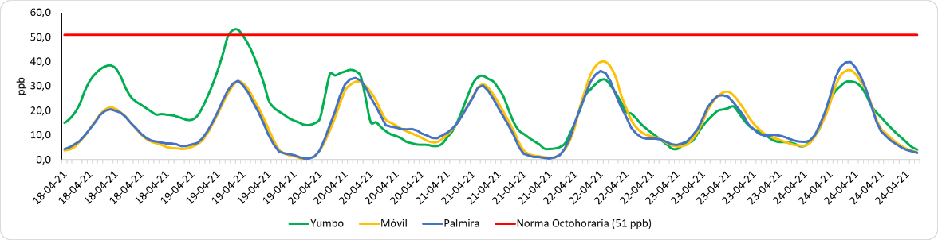

## Dióxido de nitrógeno – NO2

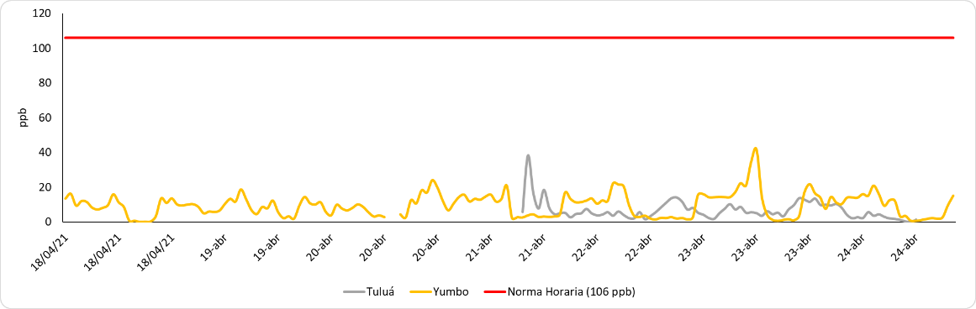

## Monóxido de carbono – CO

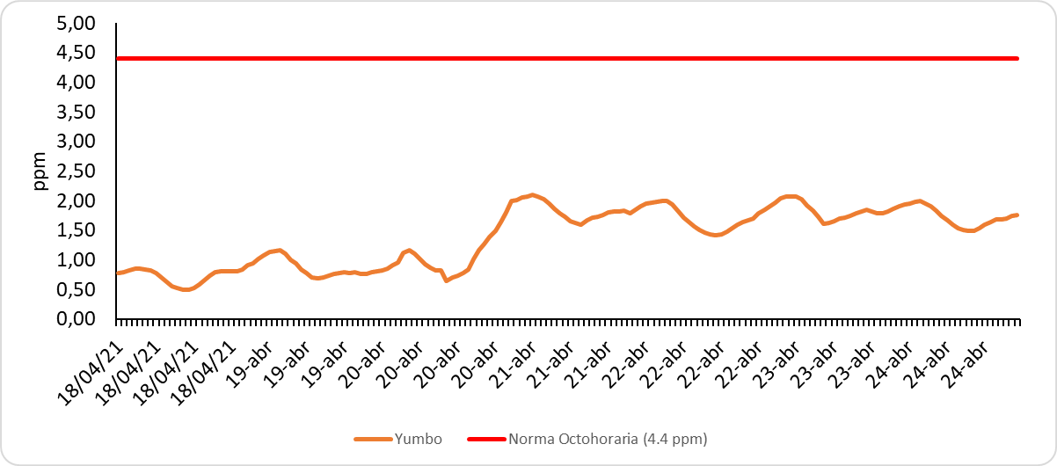

Para el dióxido de azufre en el área urbana de Yumbo hay 14 excedencias a la norma horaria de 38 ppb.

Hubo una excedencia de la norma octohoraria del ozono en el área urbana de Yumbo. No hubo excedencias de las normas para el dióxido de nitrógeno, ozono y monóxido de carbono en los puntos monitoreados.

## Índice de Calidad de Aire - ICA

El Índice de Calidad del Aire (ICA) es un indicador de la calidad del aire diaria. El ICA corresponde a una escala numérica a la cual se le asigna un color, el cual a su vez tiene una relación con los efectos a la salud, **Tabla 3**.

**Tabla 3.** Efectos a la salud de acuerdo con el rango y valor del Índice de Calidad del Aire

|  |  |  |  |
| --- | --- | --- | --- |
| **ICA** | **COLOR** | **CLASIFICACIÓN** | **Efectos a la salud para PM10** |
| 0 – 50 | Verde | Buena | La contaminación atmosférica supone un riesgo bajo para la salud. |
| 51-100 | Amarillo | Aceptable | Posibles síntomas respiratorios en grupos poblacionales sensibles. |
| 101 – 150 | Naranja | Dañina a la salud de grupos sensibles | Las personas con enfermedades pulmonares, niños, adultos mayores y las que constantemente realizan actividad física al aire libre deben reducir su exposición a los contaminantes del aire.  Las personas con enfermedad cardiaca o pulmonar, los adultos mayores y los niños se consideran sensibles y por lo tanto en mayor riesgo. |
| 151 – 200 | Rojo | Dañina para la salud | Todos los individuos pueden comenzar a experimentar efectos sobre la salud. Los grupos sensibles pueden experimentar efectos más graves para la salud. |
| 201 - 300 | Púrpura | Muy Dañina a la salud | Estado de alerta que significa que todos pueden experimentar efectos más graves para la salud. |
| 301-500 | Marrón | Peligroso | Advertencia sanitaria. Toda la población puede presentar efectos adversos graves en la salud humana y están propensos a verse afectados por graves efectos sobre la salud. |

**Tabla 4.** ICA de las concentraciones diarias promedio de PM10

|  |  |  |  |  |  |  |
| --- | --- | --- | --- | --- | --- | --- |
| **Fecha** | **ICA Tuluá** | **ICA Yum** | **Acopi** | **ICA Móvil** | **ICA Palm** | **ICA Jam** |
| 18-abr |  | 34 | 47 | 32 | 32 | 33 |
| 19-abr |  | 35 | 47 | 32 | 32 | 36 |
| 20-abr |  | 34 | 40 | 34 | 34 | 40 |
| 21-abr | 37 | 33 | 43 | 30 | 30 | 33 |
| 22-abr | 51 | 31 | 49 | 36 | 36 | 40 |
| 23-abr | 39 | 33 | 43 | 34 | 34 | 36 |
| 24-abr | 3 | 33 | 45 | 34 | 34 | 38 |

El ICA para el PM10 muestra una condición de calidad del aire buena.

**Tabla 5.** ICA de las concentraciones diarias promedio de PM2.5

|  |  |  |  |  |  |
| --- | --- | --- | --- | --- | --- |
| **Fecha** | **ICA Tuluá** | **ICA Yum** | **ICA Acopi** | **ICA Palm** | **ICA Jam** |
| 18-abr |  | 48 | 88 | 26 | 40 |
| 19-abr |  | 50 | 25 | 45 | 10 |
| 20-abr | 33 | 47 | 59 | 47 | 30 |
| 21-abr | 36 | 51 | 68 | 33 | 51 |
| 22-abr | 44 | 42 | 69 | 45 | 58 |
| 23-abr | 9 | 51 | 61 | 46 | 48 |
| 24-abr | 10 | 52 | 76 | 51 | 53 |

El ICA para el PM2.5 muestra una condición de calidad del aire clasificado predominantemente como aceptable en el área industrial de Acopi durante la semana del 18 de abril al 24 de abril de 2021.